Na osnovu člana 150 stav 4, a u vezi člana 149 stav 3 Zakona o radu („Sl.list CG“ br. 49/08, 26/09, 59/11,66/12 i 31/14) i člana 24 stav 1 i 5 Zakona o zaradama zaloslenih u javnom sektoru („Sl.list CG“ br.16/16, 83/16, 21/17 i 42/17), člana 19 Opšteg kolektivnog ugovora („Sl.list CG“ br.14/14 i 39/16) i člana 14 Kolektivnog ugovora kod poslodavca Javne ustanove za smještaj, rehabilitaciju i resocijalizaciju korisnika psihoaktivnih supstanci Podgorica broj 207/1 od 10. februara 2017. godine, Sindikalna organizacija, direktor Javne ustanove i Osnivač Javne ustanove, zaključuju
KOLEKTIVNI UGOVOR
O IZMJENI KOLEKTIVNOG UGOVORA KOD POSLODAVCA JU ZA SMJEŠTAJ, REHABILITACIJU I RESOCIJALIZACIJU KORISNIKA PSIHOAKTIVNIH SUPSTANCI PODGORICA

Član 1
U Kolektivnom ugovoru kod poslodavca Javne ustanove za smještaj, rehabilitaciju i resocijalizaciju korisnika psihoaktivnih supstanci Podgorica, broj 207/1 od 10. februara 2017. godine, u članu 5 u tabeli koja se odnosi na poslove direktora, koeficijent „14,72“ zamjenjuje se koeficijentom „13,83“ i poslove pomoćnika direktora, koeficijent „11,50“ zamjenjuje se koeficijentom „10,81“.
Član 2
Ovaj Ugovor stupa na snagu danom objavljivanja na oglasnoj tabli Javne ustanove za smještaj, rehabilitaciju i resocijalizaciju korisnika psihoaktivnih supstanci Podgorica, nakon davanja saglasnosti Vlade Crne Gore.

Broj: 2232
Podgorica, 01. decembar 2017. godine

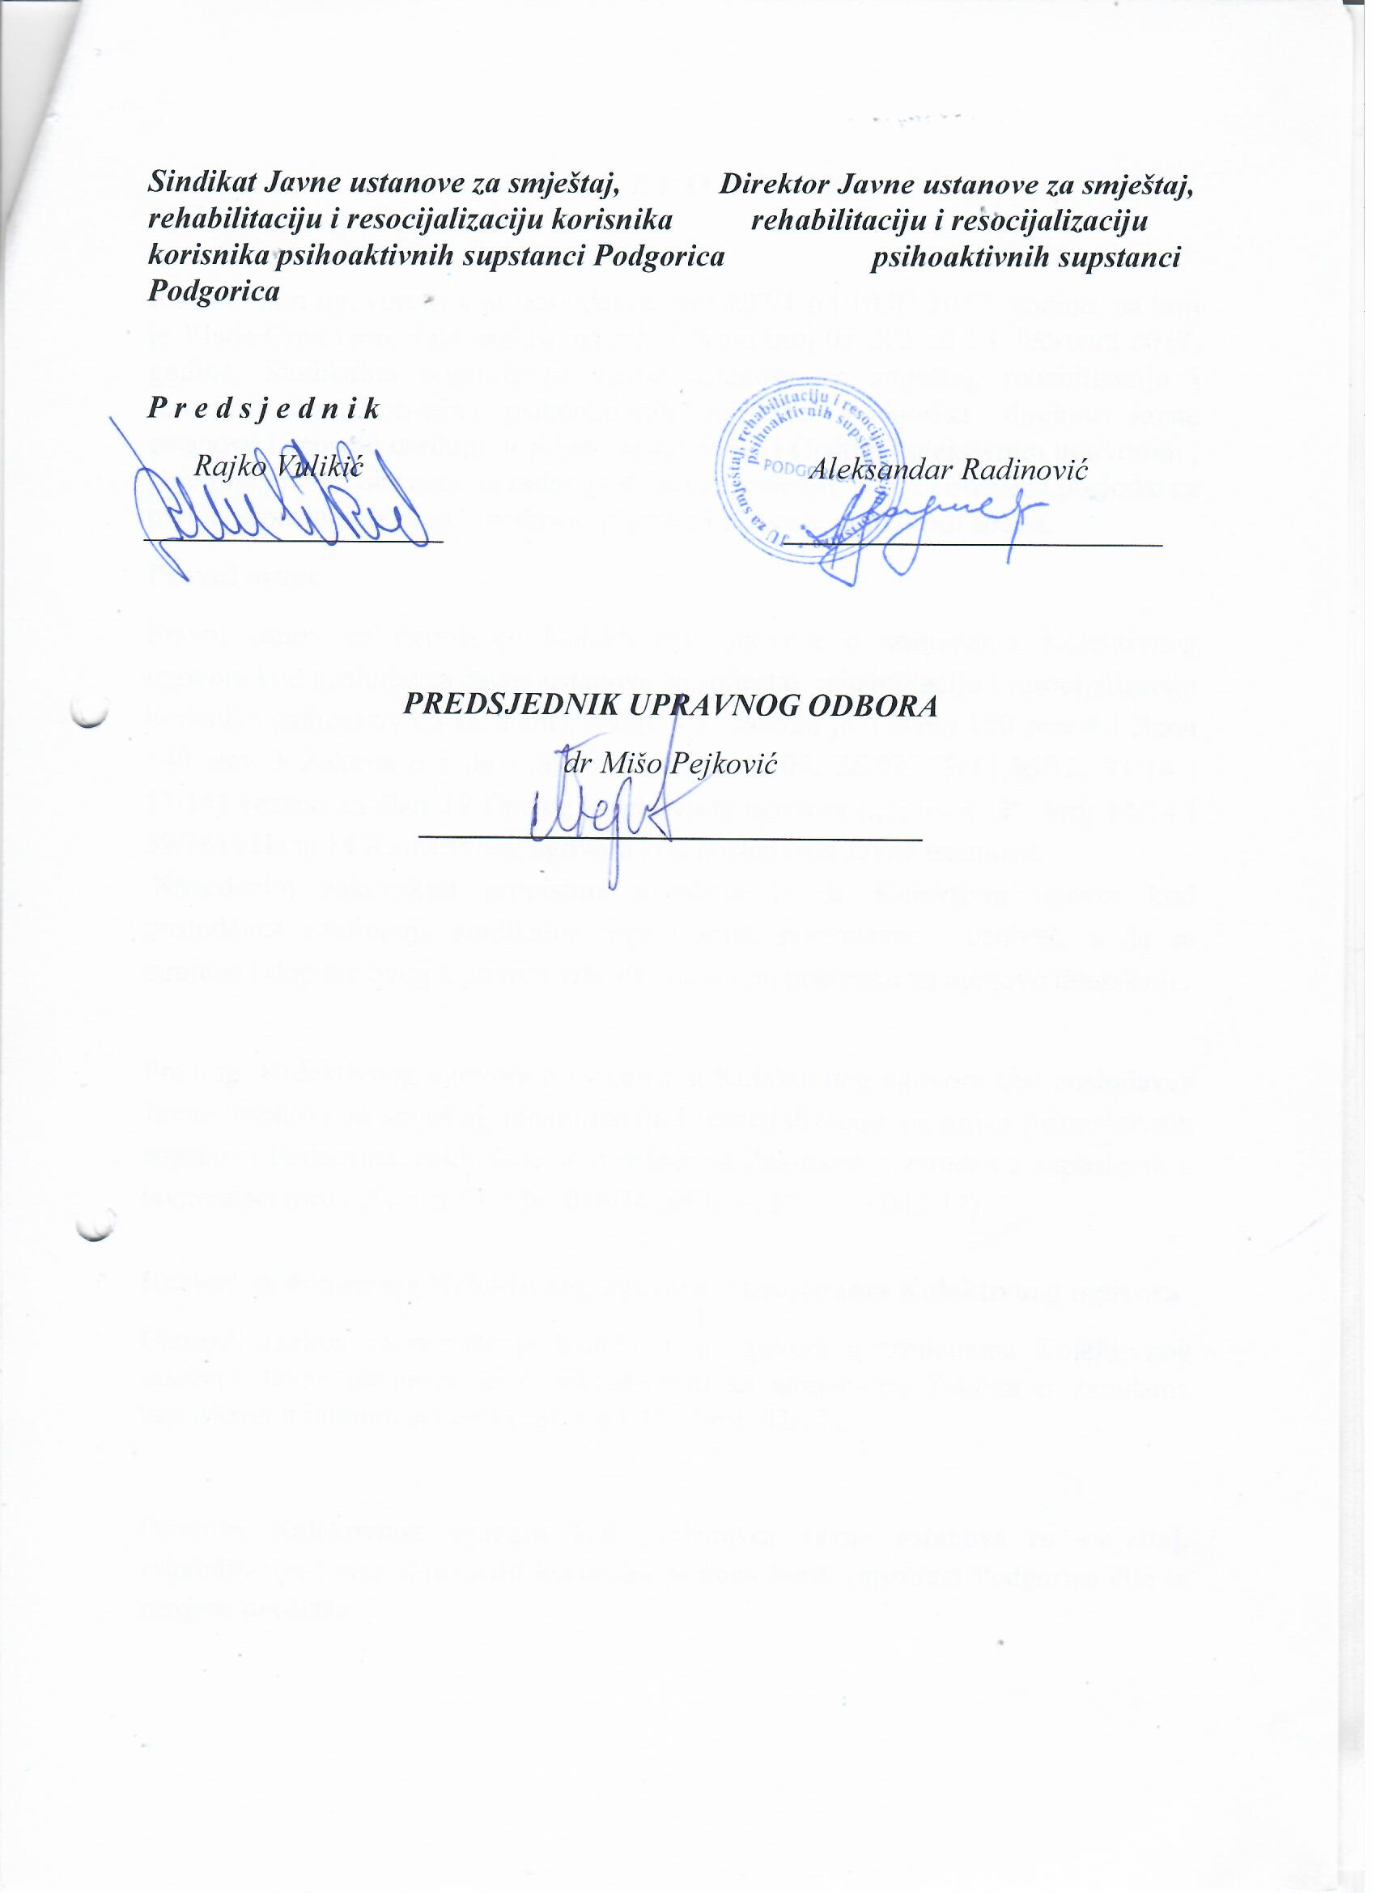

O B R A Z L O Ž E NJ E

Kolektivnim ugovorom kod poslodavca broj 207/1 od 10.02.2017. godine, na koji je Vlada Crne Gore dala saglasnost zaključkom broj 07-203 od 03. februara 2017. godine, Sindikalna organizacija Javne ustanove za smještaj, rehabilitaciju i resocijalizaciju korisnika psihoaktivnih supstanci Podgorica, direktor Javne ustanove i osnivač uređuju, u skladu sa zakonom i Opštim kolektivnim ugovorom , pojedina prava i obaveze iz radnog odnosa zaposlenih, prava i obaveze poslodavca prema zaposlenima, kao i međusobna prava i obaveze ugovornih strana.
Pravni osnov
Pravni osnov za donošenje Kolektivnog ugovora o izmjenama Kolektivnog ugovora kod poslodavca Javne ustanove za smještaj, rehabilitaciju i resocijalizaciju korisnika psihoaktivnih supstanci Podgorica, sadržan je u članu 150 stav 4 i članu 149 stav 3 Zakona o radu („Sl.list CG“ br. 49/08, 26/09, 59/11,66/12, 31/14 i 53/14) vezano za član 19 Opšteg kolektivnog ugovora („Sl.list CG“, broj 14/14 i 39/16) i člana 14 Kolektivnog ugovora kod poslodavca Javne ustanove.
Navedenim zakonskim propisima utvrđeno je da Kolektivni ugovor kod poslodavca zaključuju sindikalna organizacija, poslodavac i osnivač, a da se izmjene i dopune ovog Ugovora vrše na način i po postupku za njegovo donošenje.

Predlog Kolektivnog ugovora o izmjenama Kolektivnog ugovora kod poslodavca Javne ustanove za smještaj, rehabilitaciju i resocijalizaciju korisnika psihoaktivnih supstanci Podgorica, zaključuje se u skladu sa Zakonom o zaradama zaposlenih u javnom sektoru („Sl. list CG“,br. 016/16 ,083/16, 021/17 i 042/17).

Razlozi za donošenje Kolektivnog ugovora o izmjenama Kolektivnog ugovora
Osnovni razlozi za donošenje Kolektivnog ugovora o izmjenama Kolektivnog ugovora Javne ustanove je u usklađivanju sa izmjenama Zakona o zaradama zaposlenih u javnom sektoru („Sl. list CG“, broj 42/17).

Odredbe Kolektivnog ugovora kod poslodavca Javne ustanove za smještaj, rehabilitaciju i resocijalizaciju korisnika psihoaktivnih supstanci Podgorica čije se izmjene predlažu.
Član 5
Ovim Ugovorom utvrđuju se osnovne grupe poslova sa koeficijentima za utvrđivanje zarade po osnovu složenosti postignutih ishoda učenja, i to:

Grupa | Poslovi | Stepen stručne spreme | Koeficijenti složenosti
Prvi nivo  - kvalifikacija završenog osnovnog obrazovanja; | Radno-okupacioni saradnik  Perač rublja, higijeničar, radnik na održavanju holtikulture, asistent u tretmanu | NK | 3,44
Treći nivo  Podnivo I  - kvalifikacija srednjeg stručnog obrazovanja (obima 180 kredita CSPK-a); | Kuvar, daktilograf, arhivar, tehnički sekretar | SSS | 4,26
Četvrti nivo  Podnivo I  - kvalifikacija srednjeg opšteg i stručnog obrazovanja ( obima 240 kredita CSPK-a); | Zaštitar lica i imovine, vozač-kurir | SSS | 4,66
Četvrti nivo  Podnivo I  - kvalifikacija srednjeg opšteg i stručnog obrazovanja (obima 240 kredita CSPK-a); | Referent za radno-okupacionu terapiju | SSS | 5,35
Četvrti nivo  Podnivo II  - kvalifikacija majstor (obima 60 kredita CSPK-a) diploma V stepena stručne spreme, majstorski ispit i specijalizacija u okviru stručnog obrazovanja sa IV2 podnivoom kvalifikacija; | Referent tehničkog održavanja | VKV | 5,35
Peti nivo  - kvalifikacija višeg stručnog obrazovanja (obima 120 kredita CSPK-a) | Referent za radno-okupacionu terapiju i zaštitu na radu | VŠS | 5,50
Peti nivo  - diploma o stečenom višem obrazovanju na univerzitetu sa VI nivoom kvalifikacija u pogledu stečenih zvanja, vještina i kompentencija za obavljanje posla | Referent za nabavke i finansije, referent za skladištenje i ishranu | VŠS | 6,10
Sedmi nivo  Podnivo I  - kvalifikacija visokog obrazovanja (obima 240, 180+60, 300, odnosno 360 kredita CSPK-a);  - kvalifikacija sedmog stepena stručne spreme (kvalifikacija stečena po propisima koji su važili prije stupanja na snagu Zakona o visokom obrazovanju iz 2003. godine);  - kvalifikacija visokog obrazovanja Specijalista (obima 240 CSPK-a); | Psiholog , socijalni radnik, specijalni pedagog,  stručni saradnik za poslove obezbeđenja, stručni saradnik za sportsko-rekreativne aktivnosti, stručni saradnik-radno okupacioni terapeut, stručni saradnik za informatičku podršku i odnose sa javnošću, | VSS | 7,22
Sedmi nivo  Podnivo I  - kvalifikacija visokog obrazovanja (obima 240, 180+60, 300, odnosno 360 kredita CSPK-a);  - kvalifikacija sedmog stepena stručne spreme (kvalifikacija stečena po propisima koji su važili prije stupanja na snagu Zakona o visokom obrazovanju iz 2003. godine);  - kvalifikacija visokog obrazovanja Specijalista (obima 240 CSPK-a); | Stručni saradnik za pravne poslove | VSS | 7,40
Sedmi nivo  Podnivo I  - kvalifikacija visokog obrazovanja (obima 240, 180+60, 300, odnosno 360 kredita CSPK-a);  - kvalifikacija sedmog stepena stručne spreme (kvalifikacija stečena po propisima koji su važili prije stupanja na snagu Zakona o visokom obrazovanju iz 2003. godine);  - kvalifikacija visokog obrazovanja Specijalista (obima 240 CSPK-a); | Psihijatar | VSS | 8,25
Sedmi nivo  Podnivo I  - kvalifikacija visokog obrazovanja ( obima 240,180+60,300, odnosno 360 kredita CSPK-a);  - kvalifikacija sedmog stepena stručne spreme (kvalifikacija stečena po propisima koji su važili prije stupanja na snagu Zakona o visokom obrazovanju iz 2003. godine;  - kvalifikacija visokog obrazovanja Specijalista (obima 240 CSPK-a); | Rukovodilac odsjeka | VSS | 8,50
Sedmi nivo  Podnivo I  - kvalifikacija visokog obrazovanja  ( obima 180 + 120 ili 240 + 60 kredita CSPK-a);  - kvalifikacija visokog obrazovanja (kvalifikacija stečena po propisima koji su važili prije stupanja na snagu Zakona o visokom obrazovanju iz 2003. godine);  - kvalifikacija visokog obrazovanja (obima 240 CSPK-a) ; | Rukovodilac službe | VSS | 9,40
Sedmi nivo  Podnivo I  - kvalifikacija visokog obrazovanja (obima 240,180+60, 300 odnosno 360 kredita CSPK-a);  -(kvalifikacija visokog obrazovanja stečena po propisima koji su važili prije stupanja na snagu Zakona o visokom obrazovanju iz 2003 godine);  - kvalifikacija visokog obrazovanja (obima 240 CSPK-a) | Pomoćnik direktora | VSS | 11,50
Sedmi nivo  Podnivo I  -kvalifikacija visokog obrazovanja (obima 240, 180+60, 300, odnosno 360 kredita CSPK-a);  -kvalifikacija visokog obrazovanja stečena po propisima koji su važili prije stupanja na snagu Zakona o visokom obrazovanju iz 2003. godine);  -kvalifikacija visokog obrazovanja (obima 240 CSPK-a); | Direktor | VSS | 14,72

